

МЕТОДИЧЕСКИЕ РЕКОМЕНДАЦИИ
ПО НАПИСАНИЮ И ОФОРМЛЕНИЮ КУРСОВОЙ РАБОТЫ
МДК.01.02 Цели и задачи рекламных и коммуникационных кампаний, акций и мероприятий
ПМ.01 Проведение исследований для создания и реализации рекламного продукта
Специальность: 42.02.01 Реклама
Квалификация: специалист по рекламе

Грозный, 2026

СОДЕРЖАНИЕ
ВВЕДЕНИЕ 3
1. ПОДГОТОВКА КУРСОВОЙ РАБОТЫ 5
1.1. Выбор темы курсовой работы 5
1.2. Руководство курсовой работой 5
1.3. План и график выполнения курсовой работы 5
1.4. Написание текста курсовой работы 7
1.5. Оформление курсовой работы 10
1.6. Ссылки на используемую литературу и цитирование 12
1.7. Список литературы 13
1.8. Приложения 14
1.9. Защита курсовой работы и критерии ее оценки 14
2. ПРИМЕРНАЯ ТЕМАТИКА КУРСОВЫХ РАБОТ 16
Приложение 1. Образец оформления титульного листа 18
Приложение 2. Образец оформления содержания 19
Приложение 3. Образец заявления о закреплении темы курсовой работы 20
Приложение 4. Чек-лист готовности курсовой работы к защите 21

ВВЕДЕНИЕ
Курсовая работа является одним из обязательных видов процесса обучения и имеет большое значение как с точки зрения углубления теоретических знаний, так и формирования навыков учебно-исследовательской работы обучающегося, навыков самостоятельной работы и самостоятельного исследования по одной из актуальных проблем по соответствующей дисциплине.
В соответствии с учебным планом курсовая работа выполняется обучающимися в течение учебного семестра и выносится на публичную защиту в период зачетной недели, предшествующей промежуточной аттестации.
Курсовая работа – это самостоятельная разработка конкретной темы небольшого объема с элементами научного анализа, отражающая приобретенные обучающимися теоретические знания и практические навыки, умение работать с учебной и монографической литературой, анализировать источники, делать обстоятельные и аргументированные выводы, умения отстаивать свою точку зрения и полученные в работе выводы во время публичной защиты.
Цель курсовой работы:
– закрепить, углубить и расширить теоретические знания обучающегося;
– овладеть навыками самостоятельной работы;
– развить умения формулировки аргументированных выводов и предложений по исследуемой проблеме;
– выработать умения публичной защиты.
Курсовая работа является самостоятельной учебно-исследовательской работой обучающегося. Она не должна походить на доклад или реферат по теме. В связи с этим к курсовым работам применяются следующие требования:
– работа должна быть выполнена на конкретную тему по ранее утвержденному плану;
– для выполнения работы необходимо изучение современной учебной литературы, монографий и научных статей, опубликованных в ведущих отечественных и (или) зарубежных журналах, опыта деятельности организаций по профилю темы работы;
– курсовая работа должна свидетельствовать о том, что ее автор владеет теоретическими и методическими основами исследования;
– курсовая работа должна соответствовать изложенным далее требованиям относительно объема, структуры работы, и в то же время содержать элементы творческого подхода к решению тех или иных вопросов темы;
– оформление курсовой работы должно соответствовать требованиям, изложенным в п. 1.5 настоящих рекомендаций.

1. ПОДГОТОВКА КУРСОВОЙ РАБОТЫ

1.1. Выбор темы курсовой работы
Обучающийся имеет право выбрать одну из тем курсовых работ (раздел 2). Выбор темы осуществляется обучающимся самостоятельно с учетом научных интересов, актуальности темы, ее практической значимости, наличия литературы и нормативного правового обеспечения. Обучающийся может выбрать тему из примерной тематики, утвержденной колледжем, или сформулировать и предложить свою тему с обоснованием целесообразности ее разработки по согласованию с руководителем. Тема закрепляется за обучающимся на основании заявления (Приложение 3) приказом директора колледжа.

1.2. Руководство курсовой работой
Руководитель курсовой работы назначается из числа преподавателей, ведущих соответствующий междисциплинарный курс.
Основными функциями руководителя курсовой работы являются:
– консультирование по вопросам содержания и последовательности выполнения курсовой работы;
– разработка совместно со обучающимися основных вопросов и направлений, которые рекомендуется раскрыть (данные вопросы являются основой работы, но обучающийся может по своему усмотрению расширить и дополнить их);
– рекомендации обучающемуся в подборе необходимой литературы и материала;
– контроль хода выполнения курсовой работы;
– проверка готовой работы в системе «Антиплагиат» на правомерность заимствования;
– подготовка отзыва на курсовую работу с указанием предварительной оценки.

1.3. План и график выполнения курсовой работы
Существует два возможных варианта плана работы: простой и развернутый.
Простой план, как правило, включает в себя введение, 3–4 пункта плана (вопроса, раскрывающего тему), заключение и список литературы.
Развернутый план помимо вышеизложенного предполагает выделение подпунктов к каждому пункту плана. При этом если первый пункт (вопрос) плана содержит 2–3 подпункта, то и последующие пункты должны детализироваться соответствующим числом подпунктов.
При составлении плана курсовой работы рекомендуется совместно с преподавателем (руководителем курсовой работы) обсудить основные вопросы и направления, которые необходимо раскрыть в работе.
Следует исходить из того, что правильное составление плана приведет к успешному выполнению работы и достижению поставленной цели. При разработке плана следует учитывать, что работа должна состоять из трех частей: теоретической (анализ теоретических основ исследуемой проблемы), аналитической (анализ данных или процессов по исследуемой проблеме с выводами по результатам исследования) и практической (выработка конкретных, обоснованных рекомендаций). Структура курсовой работы показана на рис. 1.
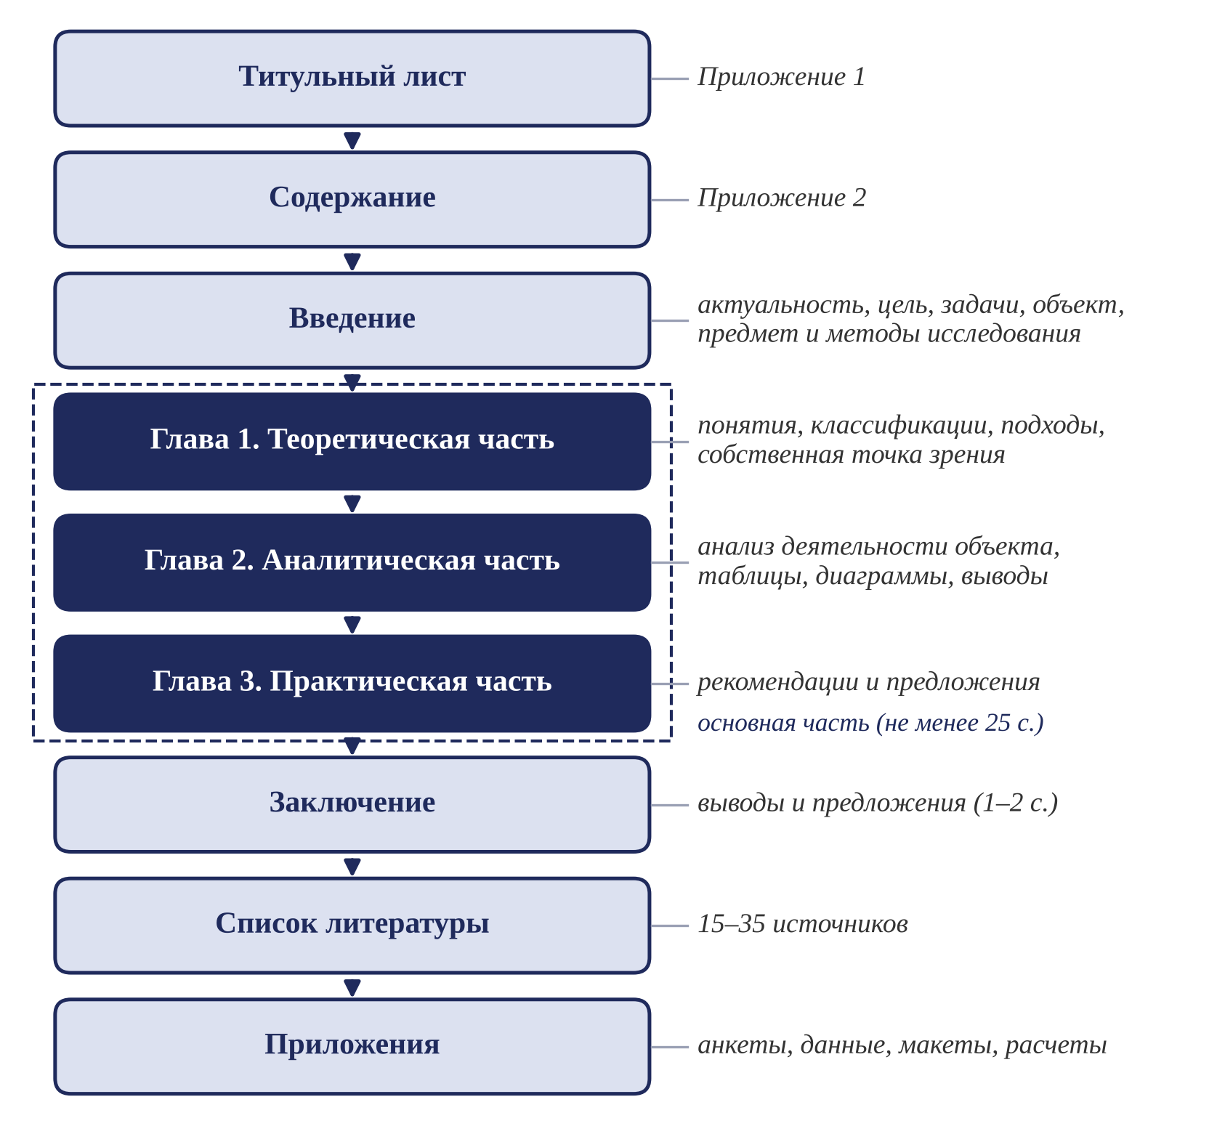
Рис. 1. Структура курсовой работы
Большое значение для успешного написания курсовой работы имеет строгое соблюдение графика ее выполнения. График является вспомогательным организационным документом, определяющим общую последовательность и сроки выполнения работы, как по этапам, так и в целом.
Таблица 1. График выполнения курсовой работы
№ | Наименование этапа | Сроки выполнения
1 | Выбор темы | 1–3 неделя семестра
2 | Подбор и изучение литературы | 2–3 неделя семестра
3 | Составление окончательного варианта плана работы | 3 неделя семестра
4 | Формирование списка литературы, подбор необходимых данных по проблеме исследования | 4–6 неделя семестра
5 | Изложение основной части курсовой работы, консультации с преподавателем | 6–11 неделя семестра
6 | Написание введения и заключения, редактирование основной части с учетом замечаний преподавателя, окончательное оформление работы | 12 неделя семестра
7 | Предоставление готовой работы преподавателю на проверку | 13 неделя семестра
8 | Защита курсовой работы | зачетная неделя семестра

Наглядно график представлен на рис. 2.
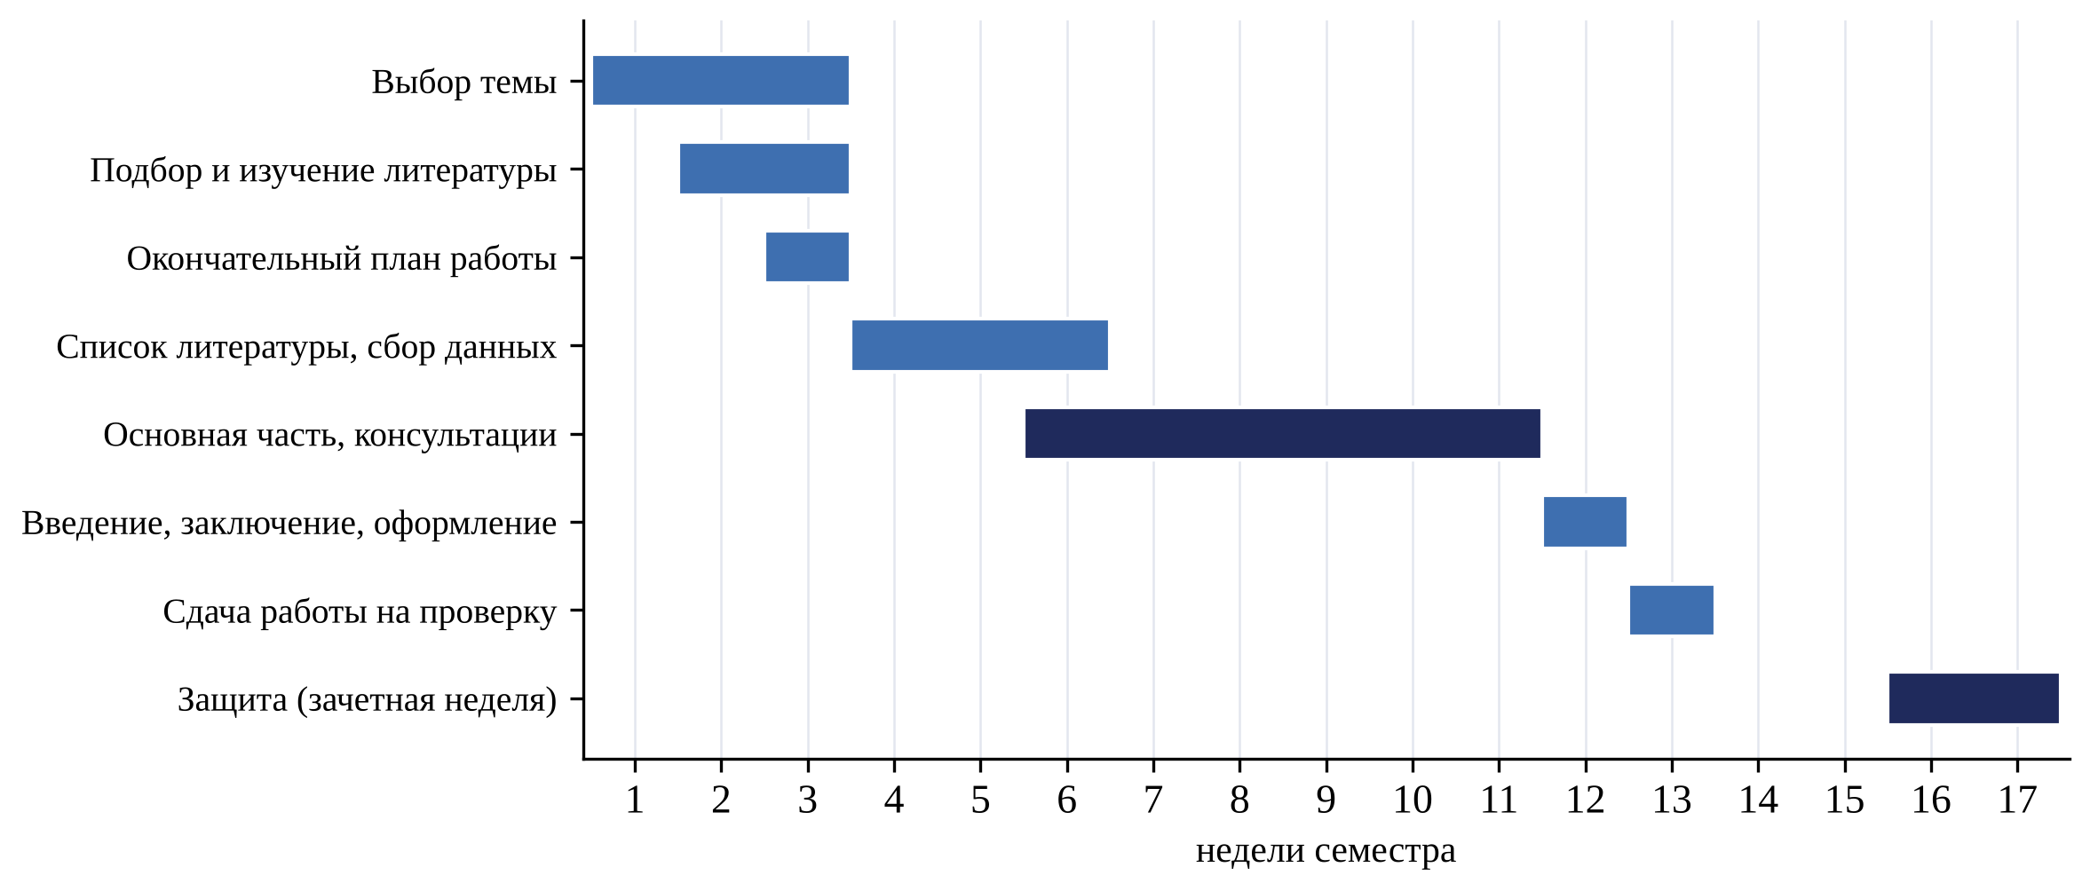
Рис. 2. График выполнения курсовой работы по неделям семестра

1.4. Написание текста курсовой работы
Подготовка к выполнению курсовой работы предполагает подбор материала (в том числе работу с электронной библиотечной системой). Начинать работу следует с учебной литературы, рекомендованной в соответствующей рабочей программе междисциплинарного курса и непосредственно преподавателем-руководителем курсовой работы.
При написании курсовой работы материал следует излагать четко и логически последовательно. Все разделы курсовой работы должны быть связаны между собой. Особое внимание следует обращать на логические переходы от одного раздела к другому, от параграфа к параграфу.
При написании курсовой работы не допускается применение оборотов разговорной речи, сленга и т.п. Курсовая работа не должна иметь грамматических, пунктуационных, стилистических ошибок, опечаток.
Минимальный объем курсовой работы – 25 страниц текста, не включая титульный лист, содержание, список литературы и приложения.
Во введении дается общая характеристика курсовой работы, обосновывается актуальность выбранной темы, ее цель, задачи, объект, предмет и методы исследования, проводится анализ литературы. Цель курсовой работы, как правило, созвучна с ее названием. Например, если тема – «Особенности разработки коммуникационной стратегии компании на рынке B2B», то ее целью будет выявление особенностей разработки коммуникационной стратегии компании на рынке B2B. Для достижения цели необходимо определить задачи исследования, например:
1) Раскрыть сущность коммуникационной стратегии;
2) Выделить основные этапы разработки коммуникационной стратегии;
3) Осуществить сравнительный анализ процесса разработки коммуникационной стратегии для B2B и B2C;
4) Выявить особенности процесса разработки коммуникационной стратегии компании на рынке B2B.
Объект – коммуникационная стратегия компании (не процесс). Предметом будет являться специфика процесса разработки коммуникационной стратегии компании на рынке B2B. Предмет всегда уже объекта: это та его сторона, которая изучается в работе (рис. 3).
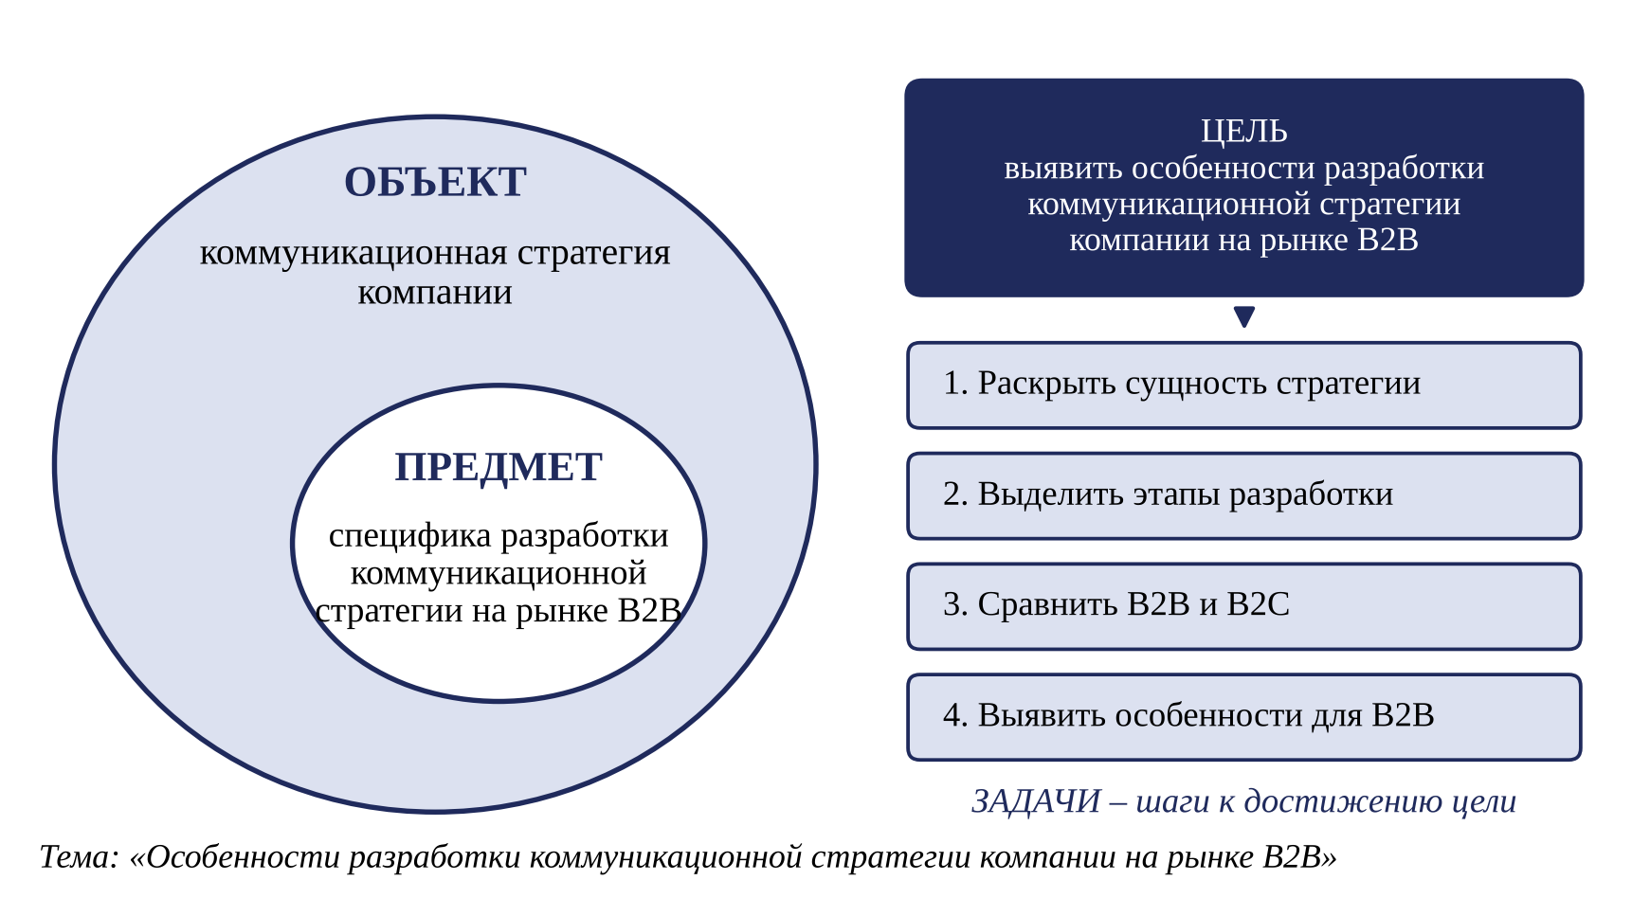
Рис. 3. Соотношение объекта, предмета, цели и задач исследования
Основная часть курсовой работы содержит, как правило, две или три главы. Главы могут состоять из параграфов, параграфы на составные части не подразделяются.
Содержание основной части должно соответствовать избранной теме и раскрывать её. Основная часть курсовой работы должна:
– отразить знание рассматриваемой темы;
– соответствовать действующим нормативным правовым актам, регулирующим вопросы по избранной теме;
– не иметь терминологических ошибок;
– содержать расчеты (если требуется), оценку показателей, характеризующих исследуемые процессы (при необходимости);
– отразить умение проводить самостоятельный анализ и выявлять проблемы по избранной теме.
В первой главе курсовой работы определяются теоретические аспекты темы: содержание понятий, их классификации, принципы, формы и методы и т. д. При написании теоретической части следует опираться на учебную и научную литературу, а также публикации в научных и периодических изданиях. В данной части необходимо изложить теоретическую основу исследуемой проблемы, рассмотреть различные подходы к ее решению, дать их оценку, изложить и обосновать собственную точку зрения.
Во второй главе (аналитическая часть) осуществляется анализ процесса или деятельности объекта исследования, обобщается и дается оценка результатов анализа, формируются выводы и предложения по решению проблемных вопросов в исследуемой области.
Анализ целесообразно сопровождать сравнительными или статистическими таблицами и рисунками: схемами, графиками, диаграммами.
В третьей главе (практическая часть) раскрываются разработанные рекомендации и практические предложения, подтверждающие достижение цели исследования.
Заключение курсовой работы является ее завершающей частью, которая содержит выводы и предложения, полученные в ходе исследования, авторскую оценку работы с точки зрения решения задач, поставленных в курсовой работе. Объем заключения – 1–2 страницы.
Список литературы должен содержать сведения о нормативных правовых актах, учебных, методических и научных изданиях, публикациях в периодической печати, а также базах данных, информационно-справочных системах и Интернет-ресурсах, использованных обучающимся в ходе выполнения курсовой работы.

1.5. Оформление курсовой работы
Курсовая работа должна быть набрана на компьютере в соответствии со следующими требованиями:
– шрифт Times New Roman;
– размер шрифта – 14 пт;
– межстрочный интервал – 1,15;
– поля: слева – 3 см, справа – 1 см, сверху и снизу – 2 см;
– абзацный отступ – 1,25 см;
– выравнивание текста – по ширине.
Текст каждой главы начинается с новой страницы. Это же правило относится и к другим основным структурным частям работы: введению, заключению, списку литературы, приложениям.
Внутри одной главы параграфы следуют один за другим, не переносятся на новую страницу.
Нумерация страниц текста должна быть сквозной. Первой страницей является титульный лист (Приложение 1), номер на нем не ставится; второй лист – содержание (Приложение 2). На последующих страницах номер проставляется арабскими цифрами внизу по центру, шрифт Times New Roman, 12 пт.
Все рисунки (диаграммы, схемы, гистограммы, фотографии и т.п.) обозначаются словом «Рис.», таблицы – словом «Таблица» с указанием номера. Нумерация рисунков и таблиц осуществляется последовательно по всему тексту курсовой работы.
Диаграммы, схемы, гистограммы, графики и т.п. выполняются непосредственно в работе, с применением инструментов Microsoft Office.
Картинками можно вставлять, например, логотип компании, фото интерьера магазина, рекламный макет и т.п. Рисунки, которые не имеют прямого смыслового отношения к тексту работы, переносятся в приложения.
Заголовок таблицы помещается после слова «Таблица» и ее номера над таблицей с выравниванием по левому краю, начинается с прописной буквы и выделяется курсивом. Подчеркивать заголовки не следует. Точка в конце заголовка не ставится. Таблицу рекомендуется помещать после первого упоминания о ней в тексте.
Названия верхней строки таблицы должны находиться на одной странице с таблицей. При переносе части таблицы на следующую страницу необходимо указать «Продолжение Таблицы (номер таблицы)» с выравниванием по правой стороне. Шрифт текста в таблице – Times New Roman, размер – 12 пт, межстрочный интервал – 1,15.
Таблицы размером более 1 страницы переносят в приложения.
Образец оформления таблицы:
Таблица 2. Основные цели коммуникационных стратегий
Цель | Содержание
Конвенциональная | Четкое позиционирование товара, формирование восприятия бренда целевой аудиторией, разработка коммерческого предложения в соответствии с профилем и потребностями целевой аудитории.
Конфликтная | Содействие устранению разногласий между товаром, брендом и целевой аудиторией, нейтрализация негатива
Манипуляционная | Управление сознанием потребителей с целью повышения приверженности и лояльности клиентов товарам определенного бренда.
Информационная | Повышение узнаваемости бренда, информированности целевой аудитории о товаре, донесение сообщений до определенных групп потребителей

Заголовок рисунка помещается сразу после слова «Рис.» под соответствующим рисунком с выравниванием «по левому краю» без абзацного отступа, начинается с прописной буквы и выделяется курсивом. Шрифт текста в рисунке (диаграммы, схемы, графика) – Times New Roman, размер – 12 пт, межстрочный интервал – 1 или 1,15.
Образец оформления рисунка:
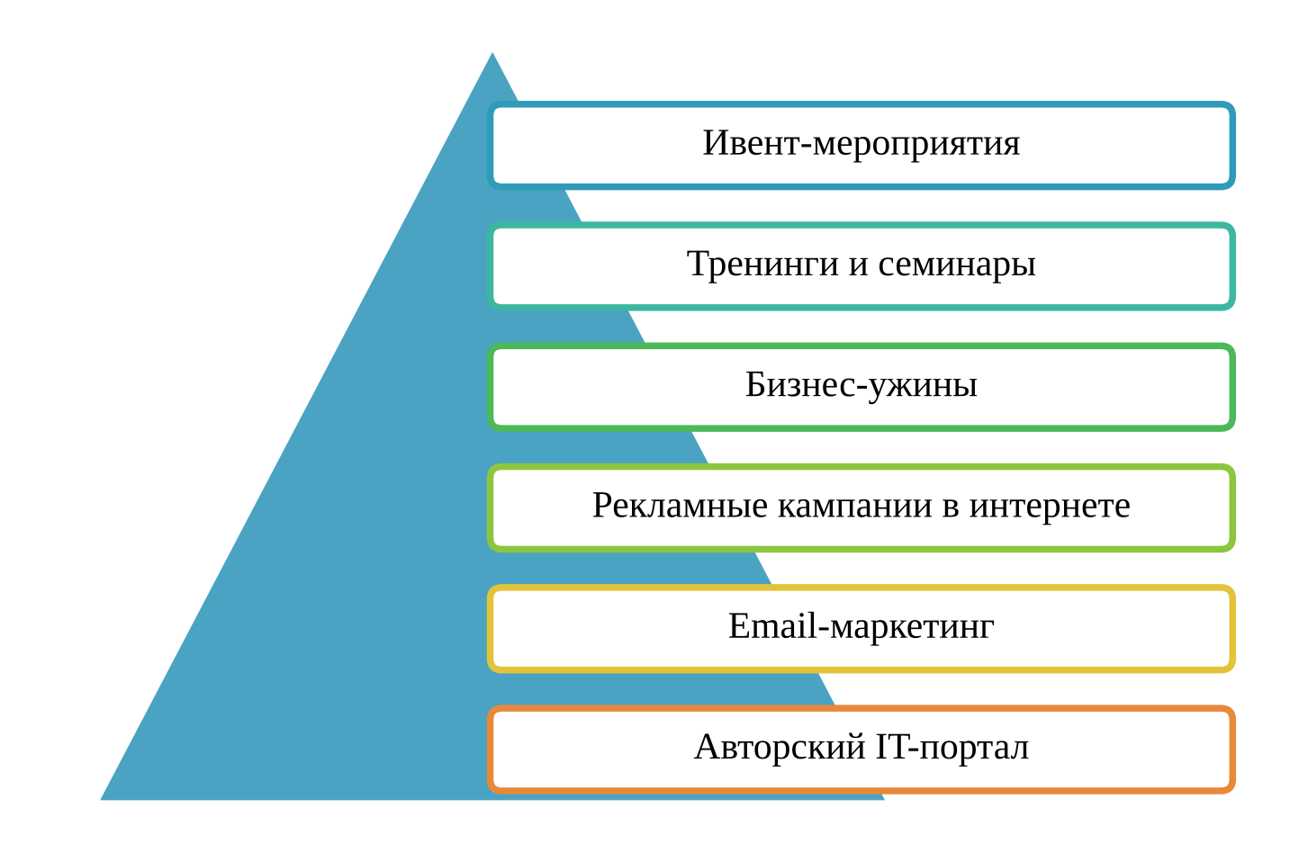
Рис. 4. Маркетинговая работа OCS
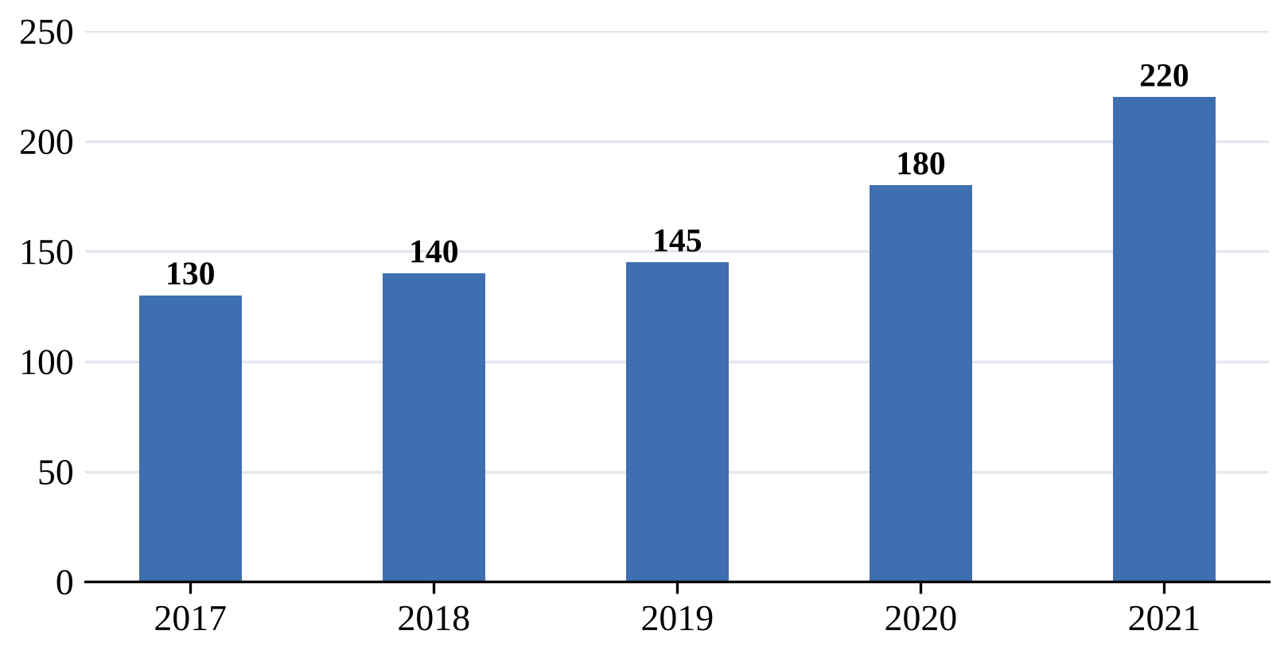
Рис. 5. Показатели выручки OCS за 2017–2021 гг., млрд руб.
Рисунок не должен занимать более 1/3 страницы. В исключительных случаях разрешается его объем увеличивать до 1/2 страницы. Если размер рисунка превышает данные требования, либо при его уменьшении информация, размещенная в нем, становится «не читаемой», то такой рисунок (схему, диаграмму, график) переносят в приложение и увеличивают до необходимого для его прочтения размера.
Рисунки и таблицы необходимо размещать в рамках полей основного текста.

1.6. Ссылки на используемую литературу и цитирование
В курсовой работе необходимо делать ссылки на использованную литературу и источники. При написании текста работы используется затекстовая ссылка. Она размещается в конце цитируемого или излагаемого материала другого автора, оформляется в квадратных скобках. Первая цифра указывает на порядковый номер издания в списке литературы, вторая цифра на номер страницы (или их диапазон), например: [23, с. 50], [23, с. 50–53].
Текст цитаты заключается в кавычки и приводится в той грамматической форме, в какой он дан в источнике, с сохранением особенностей авторского написания. Цитирование должно быть полным, без произвольного сокращения цитируемого фрагмента и без искажения смысла. Пропуск второстепенных слов, не влияющих на смысл, обозначается многоточием. Не следует злоупотреблять цитатами. Оптимальное количество цитат в тексте – не более двух на странице. Каждая цитата должна сопровождаться ссылкой на источник, откуда она была позаимствована.

1.7. Список литературы
Список использованной литературы должен включать не менее 15 источников, но не более 35. Используемые источники располагаются в следующем порядке с использованием сквозной нумерации:
– нормативные правовые акты (в порядке значимости);
– научная и учебная литература (в алфавитном порядке фамилий первых авторов или заглавий изданий, если автор не указан);
– источники на иностранных языках (в латинском алфавите, после литературы на русском языке);
– интернет-ресурсы.
Библиографическое описание источников выполняется по ГОСТ Р 7.0.100-2018 «Библиографическая запись. Библиографическое описание. Общие требования и правила составления».
Примеры оформления списка литературы
Нормативные правовые акты:
1. О рекламе : Федеральный закон от 13.03.2006 № 38-ФЗ. – Текст : электронный // КонсультантПлюс : справочная правовая система. – URL: https://www.consultant.ru/document/cons_doc_LAW_58968/ (дата обращения: 15.10.2026).
Книги одного, двух или трех авторов:
2. Синяева, И. М. Маркетинг торговли : учебник / И. М. Синяева, С. В. Земляк, В. В. Синяев ; под редакцией Л. П. Дашкова. – 4-е изд. – Москва : Дашков и К°, 2019. – 750 с.
3. Чернопятов, А. М. Маркетинг : учебник / А. М. Чернопятов. – 2-е изд., стер. – Москва ; Берлин : Директ-Медиа, 2019. – 439 с.
Книги четырех и более авторов:
4. Маркетинг в отраслях и сферах деятельности : учебник / В. Т. Гришина, Л. А. Дробышева, Т. Л. Дашкова [и др.] ; под редакцией Ю. В. Морозова, В. Т. Гришиной. – 9-е изд. – Москва : Дашков и К°, 2018. – 446 с.
Электронные книги (оформляются так же, как печатные, с указанием URL и даты обращения):
5. Фомичев, А. Н. Стратегический менеджмент : учебник / А. Н. Фомичев. – 3-е изд. – Москва : Дашков и К°, 2021. – 468 с. – URL: https://biblioclub.ru/index.php?page=book&id=621638 (дата обращения: 15.10.2026). – Текст : электронный.
Статьи из журналов и газет:
6. Варламова, Т. П. Ипотечное кредитование в России: история и современное состояние / Т. П. Варламова // Поволжский торгово-экономический журнал. – 2014. – № 5 (39). – С. 42–50.
Электронные ресурсы:
7. Федеральная служба государственной статистики : официальный сайт. – Москва. – URL: https://rosstat.gov.ru (дата обращения: 15.10.2026).

1.8. Приложения
Приложения к курсовой работе располагаются после списка литературы. В тексте необходимо дать ссылки на приложения. Приложения нумеруются в той последовательности, в которой на них дается ссылка в основной части. Слово «ПРИЛОЖЕНИЕ» с указанием номера располагается в правом верхнем углу с выравниванием по правому краю. В приложения можно включать первичный исследовательский материал: анкеты, статистические данные, рекламные макеты, медиапланы, формы договоров, расчеты, таблицы, рисунки и другие вспомогательные материалы. Их наличие и качество свидетельствуют о глубине проработки материала по избранной теме и подтверждают обоснованность выводов и предложений.
Нумерация страниц приложений не производится. Количество страниц в приложениях не входит в общий объем страниц курсовой работы.
Оформленная курсовая работа предоставляется преподавателю для проверки. Если есть существенные замечания, работа возвращается обучающемуся на доработку. Если замечания незначительные, работа может быть допущена к защите с учетом замечаний. В этом случае обучающийся приходит на защиту с правом ответить на замечания во время защиты и прилагает (в случае если это необходимо) дополнительные документы и текстовые страницы, которые вкладываются в работу.

1.9. Защита курсовой работы и критерии ее оценки
Окончательная оценка за курсовую работу выставляется по результатам ее защиты, в ходе которой обучающийся должен продемонстрировать углубленное понимание вопросов темы, готовность объяснить любые приведенные в тексте положения.
Защита курсовой работы проводится публично в присутствии группы. Обучающийся выступает с кратким выступлением о результатах работы (не более 5 минут), после чего присутствующие (обучающиеся, руководитель курсовой работы и (или) комиссия) в устной форме задают вопросы. При ответах на вопросы обучающийся может пользоваться своей курсовой работой. Автор отвечает на замечания руководителя курсовой работы и присутствующих обучающихся, высказанные в ходе обсуждения проблемы.
При оценивании работы учитывают: содержание и качество защиты; грамотность и стиль изложения; самостоятельность работы; оригинальность; знание понятий и категорий по теме исследования; логику и полноту ответов на заданные вопросы; соответствие оформления курсовой работы установленным требованиям.
– Оценка «отлично»: работа содержит содержащие элементы научного творчества, аргументированные оценки и самостоятельный анализ фактического материала на основе глубокого знания литературы по представляемой теме. Исследование выполнено самостоятельно, имеет научно-практический характер, содержит элементы новизны. Обучающийся показал знание теоретического материала по рассматриваемой проблеме, умение анализировать, аргументировать свою точку зрения, делать обобщение и выводы. Материал излагается грамотно, логично, последовательно. Оформление отвечает требованиям написания курсовой работы. Во время защиты обучающийся показал умение кратко, доступно (ясно) представить результаты исследования, адекватно ответить на поставленные вопросы.
– Оценка «хорошо»: исследование выполнено самостоятельно, имеет научно-практический характер, содержит элементы новизны. Обучающийся показал знание теоретического материала по рассматриваемой проблеме, однако умение анализировать, аргументировать свою точку зрения, делать обобщения и выводы вызывают у него затруднения. Материал не всегда излагается логично, последовательно. Имеются недочеты в оформлении курсовой работы. Во время защиты обучающийся показал умение кратко, доступно (ясно) представить результаты исследования, однако затруднялся отвечать на поставленные вопросы.
– Оценка «удовлетворительно»: исследование не содержит элементы новизны. Обучающийся не в полной мере владеет теоретическим материалом по рассматриваемой проблеме, умение анализировать, аргументировать свою точку зрения, делать обобщение и выводы вызывают у него затруднения. Материал не всегда излагается логично, последовательно. Имеются недочеты в оформлении курсовой работы. Во время защиты обучающийся затрудняется в представлении результатов исследования и ответах на поставленные вопросы.
– Оценка «неудовлетворительно»: обучающийся не отвечает на замечания преподавателя, не владеет материалом работы, не может объяснить содержащиеся в ней выводы.
Обучающиеся, не представившие курсовую работу в установленный срок без уважительной причины или получившие при защите неудовлетворительную оценку, считаются имеющими академическую задолженность, которая ликвидируется в порядке, установленном локальными нормативными актами колледжа.

2. ПРИМЕРНАЯ ТЕМАТИКА КУРСОВЫХ РАБОТ
по специальности 42.02.01 Реклама, ПМ.01 Проведение исследований для создания и реализации рекламного продукта, МДК.01.02 Цели и задачи рекламных и коммуникационных кампаний, акций и мероприятий
1. Основные этапы подготовки и проведения рекламной кампании.
2. Фактор и значение знаменитости в коммуникационном проекте.
3. Digital-коммуникации как способ привлечения российской молодежной аудитории.
4. Бренды и звезды: рекламные кампании с участием знаменитостей.
5. Рекламная кампания кинофильмов: влияние использования юмористического контента на восприятие продукта российской молодежью.
6. Продвижение молодёжных брендов и услуг с помощью инструментов digital-маркетинга.
7. Формирование лояльности пользователей услуг мобильной связи (на примере операторов сотовой связи).
8. Маркетинговые коммуникации в индустрии моды на примере российских шоу-румов.
9. Реклама в метро: проблемы и перспективы.
10. Особенности восприятия образов искусства в рекламных коммуникациях.
11. Влияние технологии Product Placement на зрительскую оценку фильма.
12. Эффективность привлечения интернет-блогеров российскими брендами в сфере моды.
13. Влияние бьюти-блогеров на продвижение косметического бренда.
14. Эффективность Product Placement в российском кинопрокате.
15. Коммуникационные технологии торговых центров для аудитории.
16. Особенности продвижения музея для разных возрастных групп посетителей (18–30 и 31–45 лет) (на примере конкретного музея).
17. Коммуникационная стратегия продвижения спортивного бренда через музыкальное сопровождение (на примере конкретного бренда).
18. Технологии виртуальной и дополненной реальности в рекламе: эффективность при восприятии бренда целевой аудиторией.
19. Коммуникационные стратегии продвижения брендов в блогосфере.
20. Привлечение медийных личностей как способ продвижения бренда.
21. Продвижение бренда банков посредством мобильного приложения.
22. Социальные сети как инструмент продвижения мобильных приложений.
23. Стратегии продвижения мобильного приложения для сохранения и увеличения вовлечённости.
24. Коммуникационные онлайн-стратегии люксовых брендов в России.
25. Анализ эффективности product placement в кинематографе на примере среднего и премиум рынков одежды.
26. Оценка эффективности рекламных мероприятий.
27. Особенности проектирования рекламных кампаний в современных условиях.
28. Классификация рекламных кампаний.
29. Понятие комплексной рекламной кампании.
30. Оценка эффективности рекламных коммуникаций, постановка целей и задач.
31. Разработка и передача рекламного обращения.
32. Особенности наружной рекламы.
33. Разработка рекламной кампании товара.
34. Разработка рекламной кампании услуг.
35. Разработка рекламной кампании организации.
36. Разработка и реализация промоакции.
37. Разработка и проведение event-мероприятия.

ПРИЛОЖЕНИЕ 1
Образец оформления титульного листа
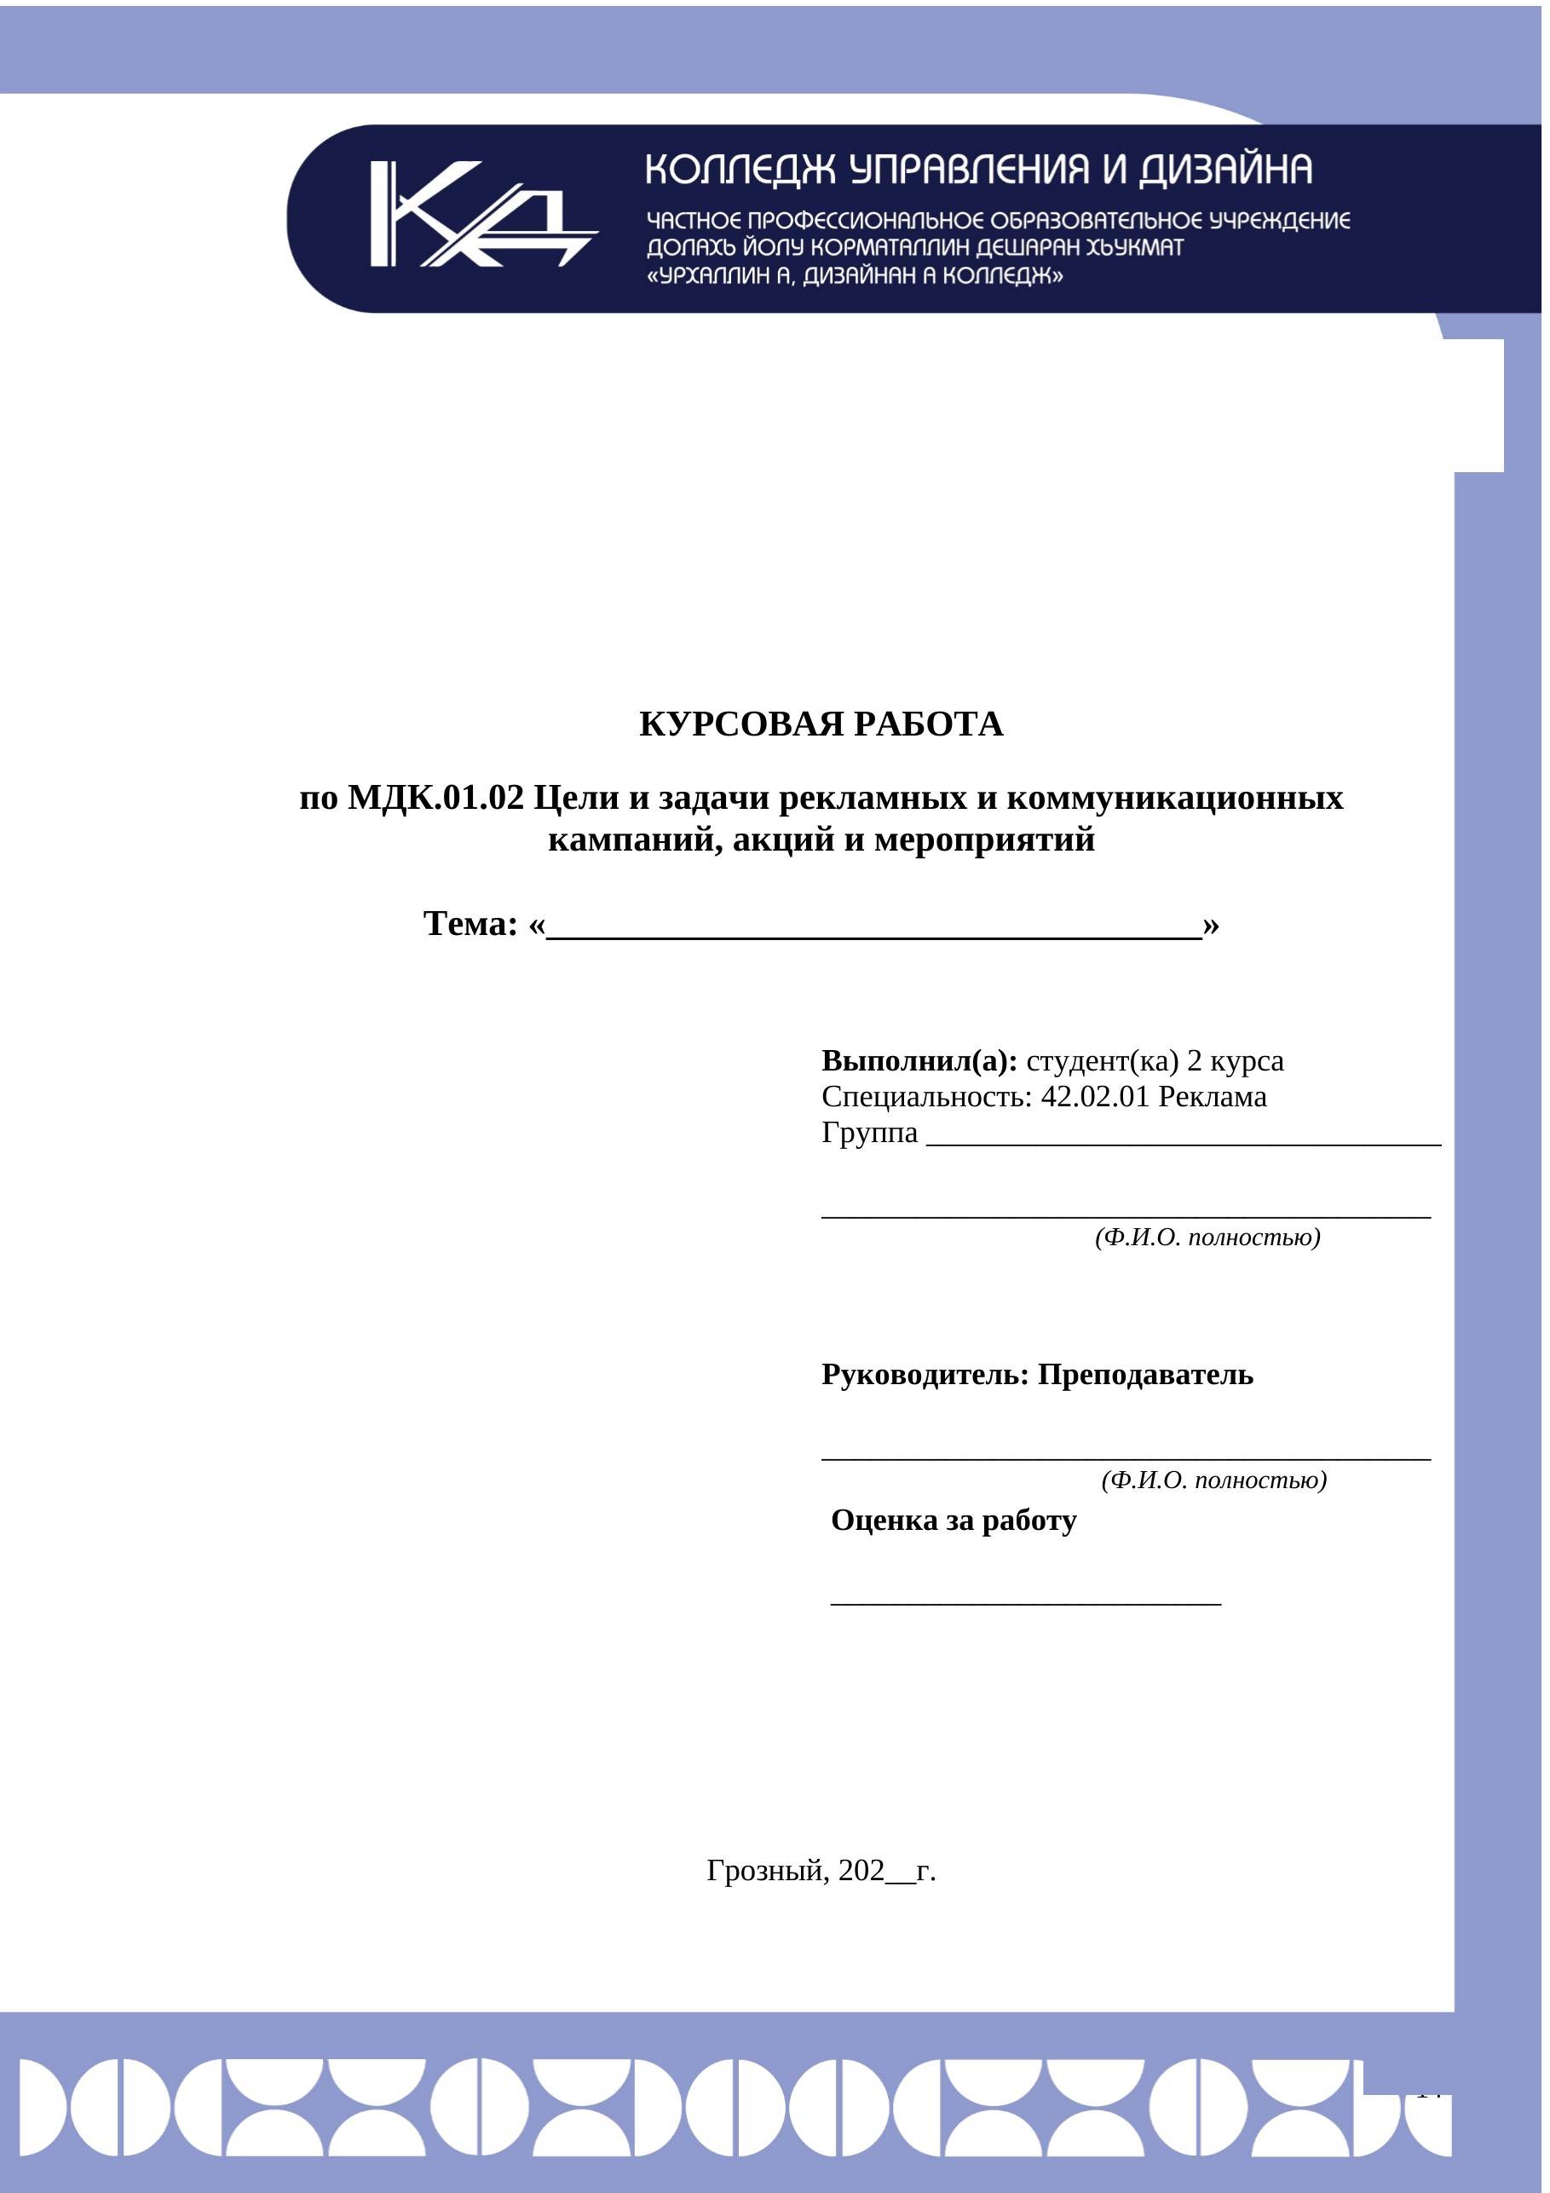

ПРИЛОЖЕНИЕ 2
Образец оформления содержания
СОДЕРЖАНИЕ
ВВЕДЕНИЕ 3
Глава 1. Основные виды наружной рекламы и ее воздействие на потребителя 5
1.1 Понятие и особенности наружной рекламы 5
1.2 Виды наружной рекламы 12
1.3 Классификация объектов наружной рекламы 15
1.4 Влияние наружной рекламы на потребителя 17
Глава 2. Анализ производства и размещения наружной рекламы 20
2.1 Анализ внешней и внутренней среды организации 20
2.2 Анализ конкурентоспособности ООО «Луч» 27
2.3 Технологии изготовления наружной рекламы, используемые ООО «Луч» 32
ЗАКЛЮЧЕНИЕ 37
СПИСОК ЛИТЕРАТУРЫ 39
ПРИЛОЖЕНИЕ 1 42
ПРИЛОЖЕНИЕ 2 44

ПРИЛОЖЕНИЕ 3
Образец заявления о закреплении темы курсовой работы
Заместителю директора по учебной работе
ЧПОУ «Колледж управления и дизайна»
А.А. Абубакаровой
от обучающегося(ейся) ______ курса
группы ______________________
__________________________________
(Ф.И.О. полностью)
ЗАЯВЛЕНИЕ
Прошу закрепить за мной тему курсовой работы:

и назначить руководителем курсовой работы преподавателя

(Ф.И.О. преподавателя)
«___» ____________ 20___ г. ______________ / ____________________
(подпись) (И.О. Фамилия)
Согласен(на) быть руководителем курсовой работы на указанную тему.
______________ / ____________________
(подпись) (И.О. Фамилия)
Заместитель директора по учебной работе ______________ / А.А. Абубакарова

ПРИЛОЖЕНИЕ 4
Чек-лист готовности курсовой работы к защите
Содержание работы:
☐ Тема закреплена, план согласован с руководителем
☐ Введение: актуальность, цель, задачи, объект, предмет, методы
☐ Глава 1 – теоретическая часть со ссылками на литературу
☐ Глава 2 – анализ с таблицами и диаграммами, выводы
☐ Глава 3 – практические рекомендации и предложения
☐ Заключение 1–2 страницы с выводами
☐ Список литературы: 15–35 источников по ГОСТ Р 7.0.100-2018
☐ Объем основной части не менее 25 страниц
☐ Работа проверена в системе «Антиплагиат»
Оформление:
☐ Times New Roman 14 пт, интервал 1,15, поля 3/1/2/2 см, абзац 1,25 см
☐ Каждая глава, введение, заключение – с новой страницы
☐ Номера страниц внизу по центру, на титульном листе номер не ставится
☐ Таблицы и рисунки пронумерованы, подписаны, на все есть ссылки
☐ Титульный лист и содержание оформлены по образцам (Приложения 1, 2)
Защита:
☐ Доклад до 5 минут подготовлен
☐ Презентация или раздаточный материал (при необходимости)
☐ Работа сдана руководителю на 13-й неделе семестра
Комплектность проверил руководитель ______________ / ____________________ «___» ________ 20___ г.

